Getzner Werkstoffe Sylodyn®

Getzner Werkstoffe

Eigenschaften

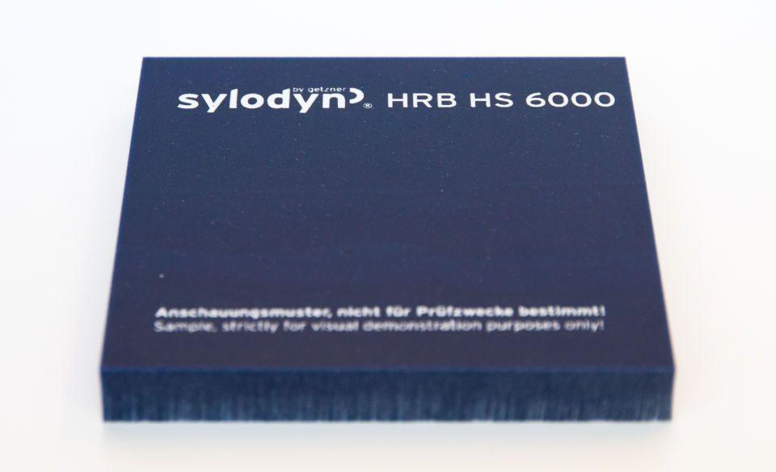

Werkstoff

Polyurethan (PUR)

Breite (mm)

1.500,00

Dicke (mm)

12,50 - 25,00

Länge (mm)

1.150,00 - 5.000,00

Brandverhalten

E

Wärmeleitfähigkeit (W/(m\*K))

0,07 - 0,19

Zugfestigkeit (N/mm²)

1,00 - 13,00

Statischer Einsatzbereich in (N/mm^2)

6, 0,35, 12, 3, 1,5, 0,15, 0,75, 0,075

Rückprallelastizität in (%)

70

Druckverformungsrest in (%)

< 5

Spezifischerer Durchgangswiderstand in (Ohm · cm)

> 10^10